|  |  |
| --- | --- |
| ICS | 67.160.20 |
| CCS | |  | | --- | |  |   X50 |

团体标准

T/CEMA **—2023

饮用天然低氘水

Drinking Natural Deuterium Depleted Water

2023-**-** 发布

2023-**-** 实施

中国民族医药协会 发布

北京包装饮用水行业协会

1. 前言

本文件按照GB/T 1.1-2020《标准化工作导则 第1部分：标准化文件的结构和起草规则》的规定起草。

请注意本文件的某些内容有可能涉及专利，本文件的发布机构不承担识别专利的责任。

本文件由中国民族医药协会提出，由中国民族医药协会和北京包装饮用水行业协会联合发布。

本文件起草单位：

本文件主要起草人：

本文件为首次发布。

饮用天然低氘水

* 1. 范围

本文件规定了饮用天然低氘水的术语和定义、原料要求、技术要求、标识和包装的要求。

本文件适用于饮用天然低氘水的生产、检验和销售。

* 1. 规范性引用文件

下列文件中的内容通过文中的规范性引用而构成本文件必不可少的条款。其中，注日期的引用文件，仅该日期对应的版本适用于本文件；不注日期的引用文件，其最新版本（包括所有的修改单）适用于本文件。

GB 2762 食品安全国家标准食品中污染物限量

GB 5749 生活饮用水卫生标准

GB 5750 生活饮用水标准检验方法

GB 7718 食品安全国家标准预包装食品标签通则

GB 8537 食品安全国家标准 饮用天然矿泉水

GB 8538 食品安全国家标准饮用天然矿泉水检验方法

GB 19298 食品安全国家标准 包装饮用水

GB 19304 食品安全国家标准 包装饮用水生产卫生规范

GB 28050 食品安全国家标准 预包装食品营养标签通则

DZ/T 0064.89  地下水质分析方法第89部分：氘的测定在线高温热转换-气体同位素质谱法

* 1. 术语和定义

下列术语和定义适用于本文件。

饮用天然低氘水 Drinking Natural Deuterium Depleted Water

以冰川融水为补给源，冰川融水渗入岩层经过地下深处过滤和矿化而形成的；或者从地下深处自然涌出或经钻井采集的天然水源，氘含量不高于-80‰的可饮用的天然水。

* 1. 原料要求

4.1 饮用天然低氘水的开采时，其水位、水温、水量应保持相对稳定，水位(水压) 不得出现持续下降。

4.2 开采时应保护水源免受污染，并保持水质的原始特征。

4.3 应在保证饮用天然低氘水源水卫生安全和符合GB19304规定的条件下进行开采、加工与灌装。

* 1. 技术要求
     1. 特征指标

特征指标δ2H (以‰表示)应符合表1中的规定。

|  |  |  |  |
| --- | --- | --- | --- |
| 特征指标 | 类别 | ‰ | 检测方法 |
| 氘（δ2H） | 低氘 | ≤-80 | DZ/T 0064.89 |
| 超低氘 | ≤-100 | DZ/T 0064.89 |

表1 特征指标要求

* + 1. 理化指标及检验方法

理化指标应符合表2的规定。

表2 理化指标

|  |  |  |
| --- | --- | --- |
| 指标 | 限值 | 检测方法 |
| 铅/（mg/L） ≤ | 0.005 | GB/T 5750.6 |
| 砷/（mg/L） ≤ | 0.005 |
| 汞/（mg/L） ≤ | 0.0005 |
| 镉/（mg/L） ≤ | 0.001 |

* + 1. 微生物指标

微生物指标应符合表3的规定。

表3 微生物指标

|  |  |  |  |
| --- | --- | --- | --- |
| 项目 | 采样方案a及限量 | | |
| n | c | m |
| 大肠菌群/（MPN/100ml）b | 5 | 0 | 0 |
| 粪链球菌/（CFU/250ml） | 5 | 0 | 0 |
| 铜绿假单胞菌/（CFU/250ml） | 5 | 0 | 0 |
| 产气荚膜梭菌/（CFU/50ml） | 5 | 0 | 0 |
| a 样品的采样及处理按GB4789.1执行。  b 采用滤膜法时，则大肠菌群项目的单位为CFU/100ml。 | | | |

* + 1. 污染物指标

除5.2规定的，污染物指标应符合GB2762的规定。

* + 1. 其他指标

其他指标应符合GB19298的规定。

* 1. 标识、包装、运输和贮存
     1. 标识

产品标签除应按照GB 7718的有关规定执行，同时还应符合下列要求:

1. 采用本文件的产品，经本协会授权，其包装可使用 “饮用天然（超）低氘水”或“天然（超）低氘水”或“（超）低氘水”标识。标识参考图1。
2. 产品宜采用溯源标识，溯源信息包括生产信息、产品信息、检测报告、流通信息等。

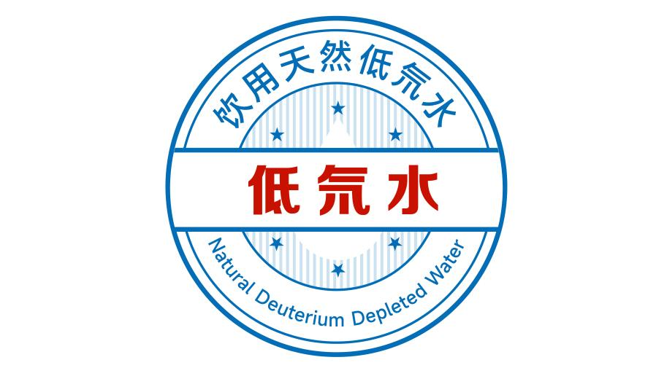

**图1“饮用天然低氘水”标识**

6.2 包装

包装材料和容器应符合食品安全相关法律法规及标准要求。

6.3 运输

6.3.1 运输工具应保持清洁、卫生。产品不得与有毒、有害、有腐蚀性、易挥发或有异味的物品混装

运输。

6.3.2 搬运时应轻拿轻放，严禁扔摔、撞击、挤压。

6.3.3 运输过程不得暴晒、雨淋、受潮、冰冻。

6.4 贮存

6.4.1 产品不应与有毒、有害、有腐蚀性、易挥发或有异味的物品同库贮存。

6.4.2 产品应贮存在阴凉、干燥、通风的库房中；不得露天堆放、日晒、雨淋或靠近热源；包装箱底部应有100 mm以上的垫板。

